Problema 1
Tenemos un conjunto de 221 números reales e cuya suma es 110721. Los disponemos formando un rectángulo de modo que todas las filas y la primera y última columna son progresiones aritméticas de más de un elemento. Probar que la suma de los elementos de las cuatro esquinas vale 2004

Solución
Denotaremos por 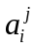al elemento de la fila i-ésima y columna j-ésima del rectángulo
Pongamos n para el número de filas, m para el de columnas y S para la suma de los n·m elementos.
Con notación matricial queda:
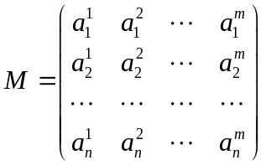
Sumando por filas y llamando S_{k} a la suma de la fila k, resulta:
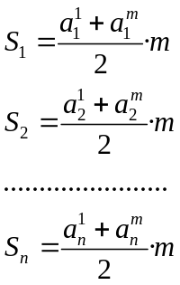
y sumando miembro a miembro queda:
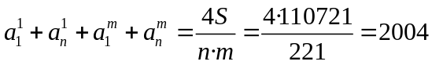
Problema 2
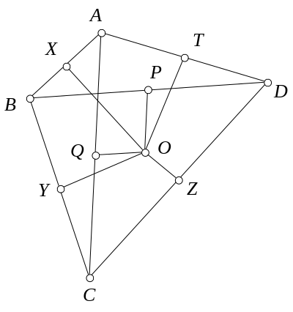
ABCD es un cuadrilátero cualquiera, P y Q los puntos medios de las diagonales BD y AC respectivamente. Las paralelas por P y Q a la otro diagonal se cortan en O.
Si unimos O con las cuatro puntos medios de los lados X, Y, Z y T se forman cuatro cuadriláteros, OXBY, OYCZ, OZDT y OTAX.
Probar que los cuatro cuadriláteros tienen la misma área.

Solución 1 (“oficial”).
Bastará probar que el área de cada cuadrilátero es la cuarta parte del área total.
La quebrada APC divide al cuadrilátero en dos partes de igual área pues AP es la mediana de ABD y PC lo es de CBD.
La quebrada TPZ divide al cuadrilátero APCB (sombreado) en dos partes de igual área pues PT es mediana de APD y PZ es mediana de CPD.
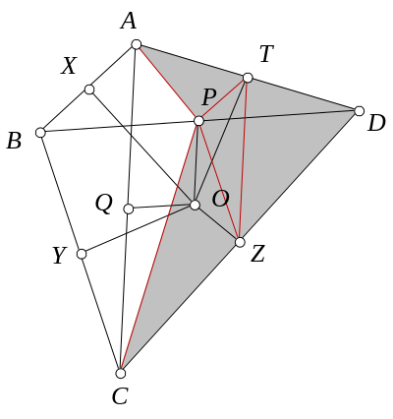
Tenemos ya probado que el área del cuadrilátero TPZD es la cuarta parte del área del cuadrilátero inicial.
Finalmente TZ es paralela a OP por serlo ambas a AC; luego los triángulos TPZ y TOZ tienen la misma área y lo mismo les ocurre a los cuadriláteros TPZD y TOZD.
Del mismo modo se probaría para los otros tres cuadriláteros.

Solución 2 (de la concursante Elisa García Lorenzo)
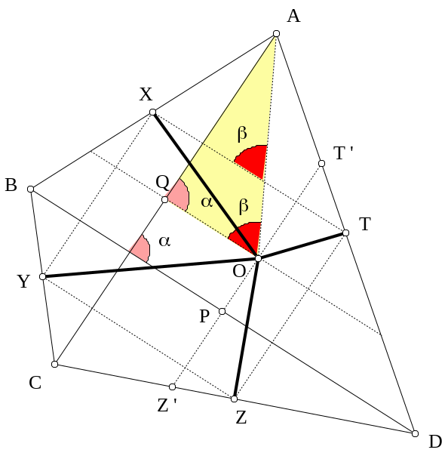
La fórmula de la superficie del cuadrilátero es:
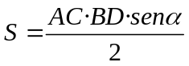
Además 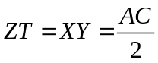 al ser ZT la paralela media del triángulo ACD y XY la paralela media del triángulo ABC.
Igualmente: 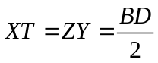
Para probar el enunciado bastará probar que:
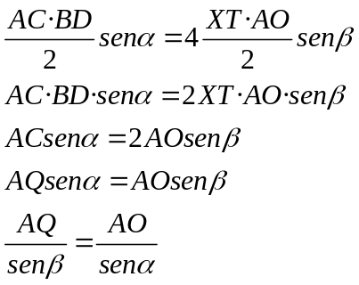
que es el teorema del seno en el triángulo AQO.
Queda probado el enunciado por extensión de la demostración a los 4 cuadriláteros pequeños que resultan ser una cuarta parte de grande.

Solución 3 (de Marco Castrillón López).
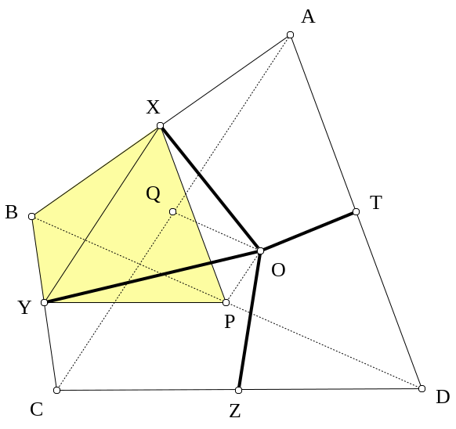
Al ser OP paralela a AC, los triángulos OXY, PXY tienen la misma base e igual altura y por tanto la misma área.
De ahí que los cuadriláteros OXBY, PXBY también tienen la misma área, pero el área de PXBY (en amarillo en la figura) es la cuarta parte del cuadrilátero inicial al ser semejantes con razón 2 del grande al pequeño.

Problema 3
Se representa por el conjunto de todos los enteros. Hallar todas las funciones 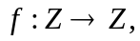 tales que para cualesquiera  enteros se verifica:
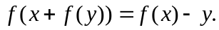
Solución:

Primeramente observemos que 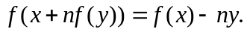
Para 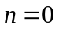 es obvio, y por inducción suponiendo que para cada entero 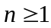
entonces:
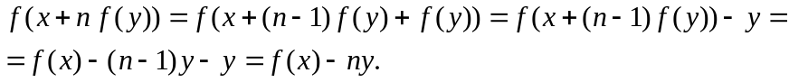
Análogamente se prueba para cada entero 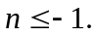
Por tanto
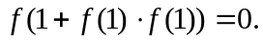
Poniendo 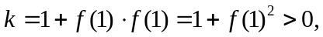 se tiene 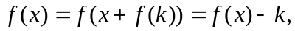 que es una contradicción.
Deducimos que no existen funciones que satisfagan la condición requerida.

Problema 4
¿Existe alguna potencia de 2 que al escribirla en el sistema decimal tenga todos sus dígitos distintos de cero y sea posible reordenar los mismos para formar con ellos otra potencia de?. Justificar la respuesta
Solución 1 (“oficial”):
Supongamos que exista tal potencia de 2, es decir, que haya dos potencias de 2 cuyas expresiones decimales sólo difieran en el orden de colocación de los dígitos. Claramente ninguna de las dos potencias es divisible por 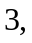 y ambas dejan el mismo resto cuando se dividen por 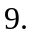 Esto último se debe a que el resto de un número al dividirse por es congruente, módulo 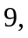 con la suma de sus dígitos.
Por otra parte la mayor de ambas potencias se obtiene de la menor multiplicando ésta por 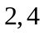u (de otra manera no tendrían ambas el mismo número de dígitos). Sin embargo al multiplicar la menor potencia de las dos por u 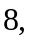 cambia el resto cuando se divide por Los restos de las sucesivas potencias de al dividirse por forman una sucesión periódica. Efectivamente, los restos de: son:
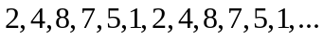
Esta sucesión tiene periodo 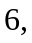 porque para todo entero positivo
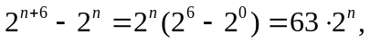
y este número es divisible por por lo que ambas potencias dejan el mismo resto.
No es posible por tanto, reordenar los dígitos de una potencia de para obtener otra potencia distinta de 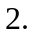
Solución 2 (del concursante Lander Ramos Garrido).
No existe ningún número que cumpla las condiciones del enunciado. En primer lugar, ambos deben tener las mismas cifras lo que implica que el número de cifras sea el mismo, así que el cociente entre ambos no debe ser mayor que 8, porque si fuera 16 se alteraría el número de cifras.
Otra condición que han de cumplir es, obviamente, que la suma de sus cifras sea la misma. Como duplicar un número implica que la nueva suma de sus cifras sea el doble de la antigua menos 9x, donde x es el número de llevadas ya que a cada llevada restas 10 a un número y sumas 1 al siguiente. Para que la suma fuera igual tiene que cumplirse
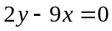
siendo y la suma de las cifras antiguas.
Entonces y debe ser múltiplo de 9 para que se cumpla la ecuación anterior ya que en caso contrario habría “medias llevadas”, absurdo.
Si y es múltiplo de 9, según el criterio de divisibilidad, el número también debería ser múltiplo de 9, pero como estamos tratando potencias de 2, no habrá ningún número que cumpla esas características.
Para 4 y 8 el proceso es parecido, las fórmulas serían:
Para 4: (z son las llevadas en la segunda duplicación).
Tampoco podría ser ya que 2y + z es un natural.
Para 8: (a son las llevadas en la tercera duplicación).
.
Y tampoco podría ser.
Problema 5
Demostrar que la condición necesaria y suficiente para que, en el triángulo ABC, la mediana desde B sea dividida en tras partes iguales por la circunferencia inscrita en el triángulo, es
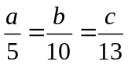
Solución.
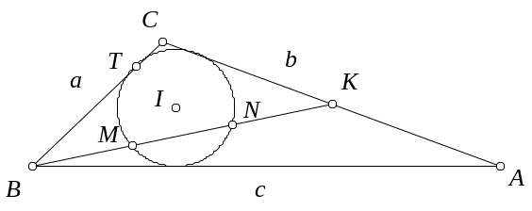
a) la condición es necesaria. Sea ABC un triángulo tal que la mediana BK (K punto medio de AC) corte a la circunferencia inscrita en dos puntos, M y N, tales que
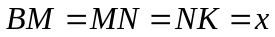
Sea T el punto de tangencia del círculo inscrito con el lado BC.
Las siguientes relaciones se verifican en cualquier triángulo:
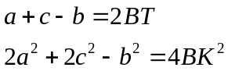
(La primera se deduce sin más de BT + CT = a, BT – CT = c – b; la segunda –fórmula de Apolonio o de la mediana- se puede también obtener completando el triángulo ABC hasta obtener un paralelogramo ABCD).
Entonces resulta
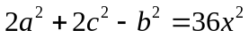 (1)
La potencia del vértice B respecto del círculo inscrito se puede escribir de dos maneras:
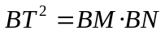,
con lo cual
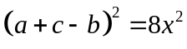 (2)
Como, evidentemente, en el triángulo del problema, los puntos B y K están igualmente alejados del centro del círculo inscrito, resulta BC = KC, de donde
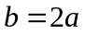
Sustituyendo esta última igualdad en (1) y (2), obtenemos
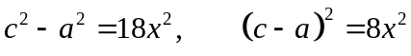
y ya que 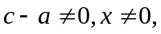 resulta
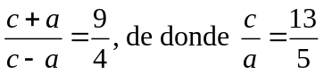
Por lo tanto,
.
b) la condición es suficiente.
No hay pérdida de la generalidad en suponer que a = 5, b = 10, c = 13.
Sustituyendo los valores de los lados en las fórmulas utilizadas en la parte a), resulta
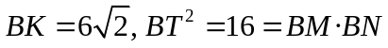
y en el inradio
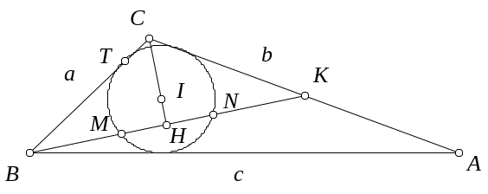
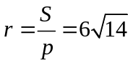
(calculando S por la fórmula de Herón).
El triángulo BCK es isósceles, así que la bisectriz del ángulo C es también altura. Sea 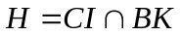; consideremos el triángulo rectángulo BIT; entonces
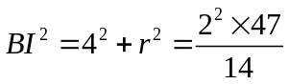
por otra parte, en BIH, 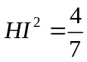, y finalmente en IHM, 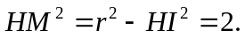
Como H es el punto medio de MN, resulta 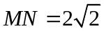, luego la mediana BK queda, en efecto, dividida en tres partes iguales por el círculo inscrito.

Problema 6
Colocamos, formando una circunferencia, 2004 fichas bicolores: blancas por una cara y negras por la otra. Un movimiento consiste en elegir una ficha negra, y dar la vuelta a tres fichas: la elegida, la de su derecha y la de su izquierda. Supongamos que inicialmente hay una sola ficha con la cara negra hacia arriba. ¿Será posible, repitiendo el movimiento descrito, conseguir que todas las fichas tengan la cara blanca hacia arriba? ¿Y si tuviéramos 2003 fichas, entre las cuales exactamente una tiene al comienzo la cara negra hacia arriba?

Solución
Numeremos las fichas desde 1 hasta 2004: la 1 es negra y las restantes son blancas.
Cada ficha inicialmente blanca debe ser “tocada” un número par de veces, para que al final del proceso siga teniendo la cara blanca hacia arriba. Cada movimiento posible cambia el número de fichas negras en un número impar:
BNB pasa a NBN : el número de fichas negras aumenta en 1
NNB pasa a BBN : el número de fichas negras disminuye en 1
BNN pasa a NBB: el número de fichas negras disminuye en 1
NNN pasa a BBB: el número de fichas negras disminuye en 3
Como inicialmente hay exactamente una ficha negra, el número total de movimientos para tener las 2004 fichas con la cara blanca hacia arriba debe se impar.
Designamos por x_{i} el número de movimientos realizados eligiendo la ficha i (que debe ser negra).
La ficha que ocupa el lugar i cambia de color en los movimientos en que la elegimos a ella (x_{i}), a la de su izquierda (x_{i-1}) o a la de su derecha (x_{i+1}). Por lo tanto, (x_{i-1} + x_{i} + x_{i + 1)} es el número de veces que hemos dado la vuelta a la ficha que ocupa el lugar i (2004+1 se identifica con 1, y 2003 +2 se identifica con 1)
El número total de movimientos será:
Como 2004 es múltiplo de 3, N es la suma del número de veces que hemos dado la vuelta a las fichas en los lugares 2, 5 ... 3k+2, ... 2003, todas ellas blancas al principio: así que N, suma de números pares, debería ser par: contradicción, pues N es impar. Por lo tanto, no será posible conseguir que las 2004 fichas tengan la cara blanca hacia arriba.
Con 2003 fichas si es posible: iniciando el movimiento sobre la ficha 1, (única negra al principio), y repitiéndolo sobre las fichas que ocupan los lugares 2 .....2001,2002 llegaríamos a la configuración
NNN NNN .... NNN BB
Eligiendo ahora las fichas que ocupan los lugares 2, 5 ... 3k+2.... 2000 tendríamos:
BBB BBB .......... BBB BB
en la que todas las fichas tendrían la cara blanca hacia arriba.

